**תקציר למורה – ניסוי מבוסס הדמיה – חיכוך.**

הניסויים מבוססים על הדמיה של phet, בתדריךיש שני חלקים: החלק הראשון עוסק בחיכוך סטטי מקסימאלי במקרה של סף תנועה על מישור משופע.

החלק השני עוסק בחיכוך קינטי במקרה הנע על מישור משופע ונעצר על מישור אופקי.

**הניסוי הראשון:**

תלמיד נדרש לפתח את הביטוי לזווית נטיית המישור בסף תנועה: .

גוף מונח על מישור משופע לא חלק , יש לקבוע את ערך מקדם החיכוך הסטטי , ולהגדיל בקפיצות קטנות את זווית נטיית המישור, עד לזווית הקטנה ביותר שבה הגוף ניתק מהמישור.

הגרף המתקבל:

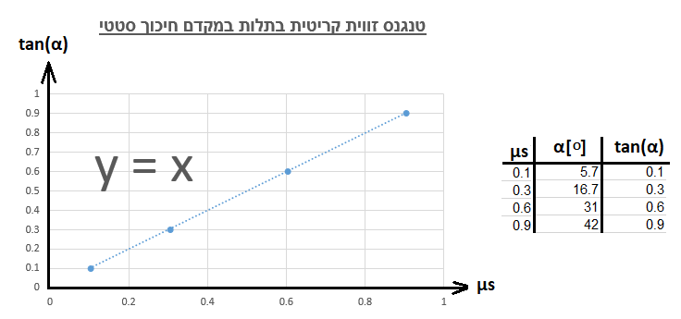



שיפוע הישר שווה 1 , זה מאשש את התנאי: .

**הניסוי השני:**

בזווית נטיית מישור קבועה של 30 מעלות ומקדם חיכוך קינטי של 0.5, משחררים את הגוף מגובה h , הגוף נע במורד ממשיך לנוע במישור ונעצר לאחר מרחק בלימה אופקי X'∆. בעזרת משוואות התנועה ניתן לפתח את תלות מרחק הבלימה בגובה ממנו הגוף שוחרר:



תלמיד לא נדרש לפתח את הביטוי רק לבחור אותו בשאלת רב ברירה בעזרת אנליזת ממדים (הפיתוח המלא נמצא בפתרון השאלה).

**הגרף המתקבל:**

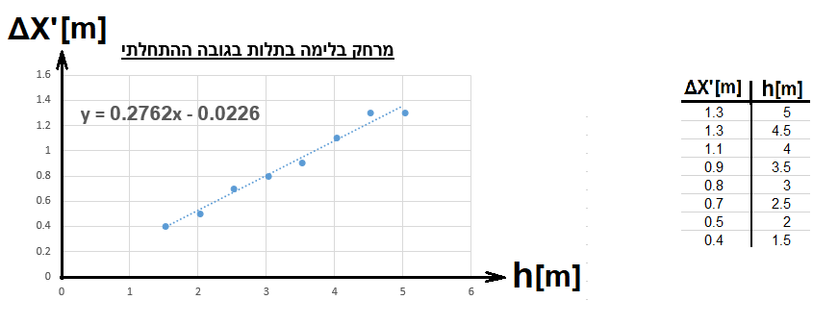

משיפוע הגרף ניתן למצוא את מקדם החיכוך הקינטי, מתקבל מקדם חיכוך קינטי קרוב מאוד ל 0.5 .

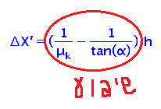

**השאלות במעבדה**

**במעבדה 10 שאלות פתוחות לבדיקת המורה. 18 שאלות סגורות.**

[**קישור לדף המציג את כל המעבדה עם פתרונות לשאלות הסגרות:**](https://mymoodle.youcube.co.il/pluginfile.php/30450/mod_folder/content/0/%D7%97%D7%99%D7%9B%D7%95%D7%9A%20%28%D7%94%D7%93%D7%9E%D7%99%D7%94%29_%20%D7%A1%D7%A7%D7%99%D7%A8%D7%AA%20%D7%A0%D7%99%D7%A1%D7%99%D7%95%D7%9F%20%D7%9E%D7%A2%D7%A0%D7%94.pdf?forcedownload=1)

[**קישור לכתיבת הערות המורה לשיפור המעבדה , ותוספות מבוקשות:**](https://docs.google.com/document/d/1_DeEiB-yvm9ZtgX4gOruguQc_O70hypa7hA_AV2XbJM/edit?usp=sharing)